**Handleiding installatie Lode Runner**

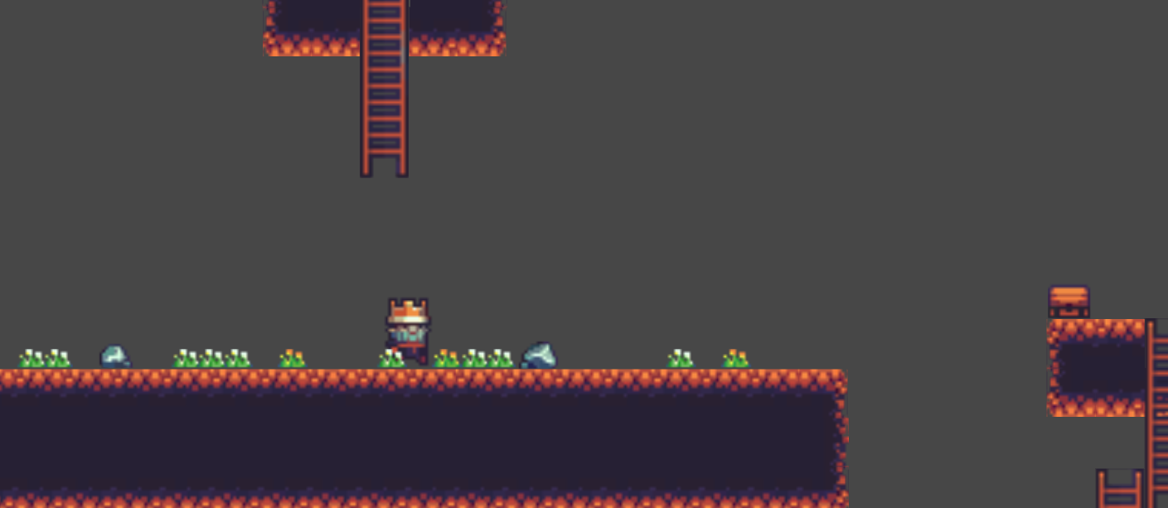

Inhoud

Versiebeheer 3

Inleiding 4

Flowchart 5

Handleiding voor het downloaden van de game ‘Lode Runner’ 6

# Versiebeheer

|  |  |  |
| --- | --- | --- |
| **Versie** | **Datum** | **Beschrijving** |
| 0.1 | 21/11/17 | * Eerste versie van de handleiding |
| 0.2 | 30/11/17 | * Versiebeheer toegevoegd * Ervoor gezorgd dat de tester kan controleren of het werkt * Rectangles toegevoegd zodat de tester het af kan vinken |
| 0.3 | 5/12/17 | * Stappen 11 t/m 22 toegevoegd (testen van de game) |
| 0.4 | 6/12/17 | * Inleiding, inhoud en flowchart toegevoegd * Pre en post condities |

# Inleiding

Deze handleiding is voor het testen van de game Lode Runner. Developers moeten het project over vijf jaar nog aan kunnen passen. Het project moet nog werken in toekomstige versies van Windows en Mac OS X.

Pre: Het project staat op Github.

Post: Het project staat op de laptop/pc met de juiste versie van Unity.

# Flowchart

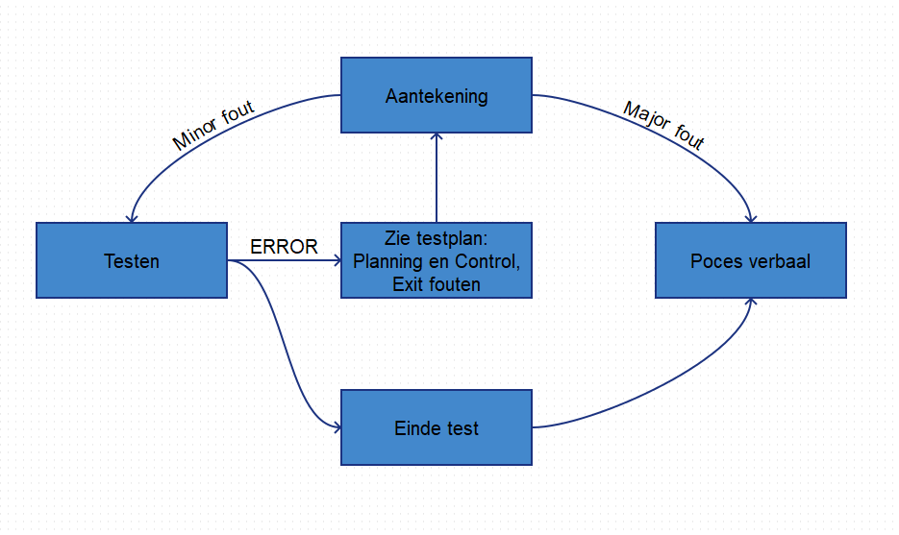

# Handleiding voor het downloaden van de game ‘Lode Runner’

1. Ga naar ‘https://github.com/MartinSteenb/Lode-Runner-Project’.

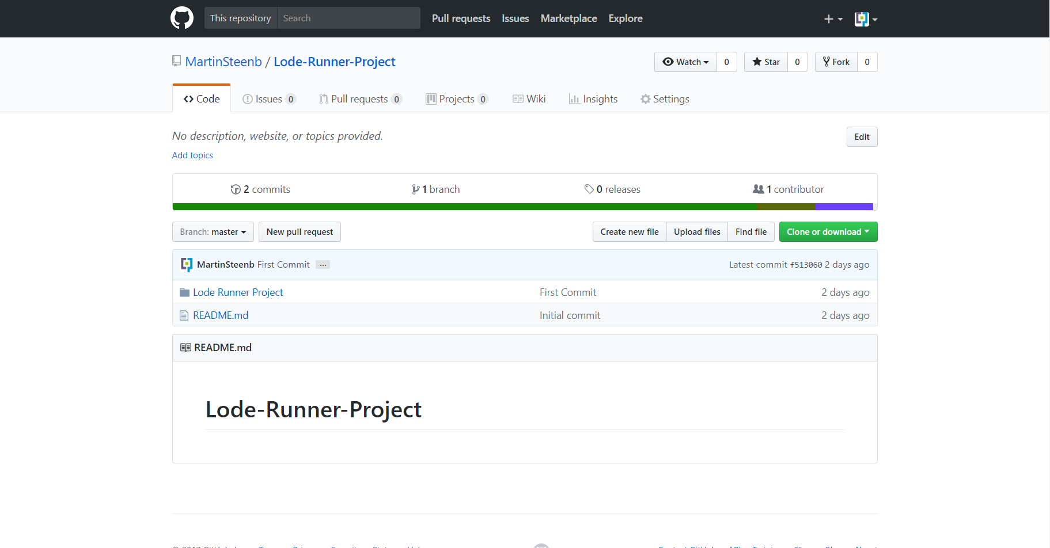

In de map Lode Runner Project staat de map ‘King_LodeRunner_data’ en

het bestand ‘King_LodeRunner.exe’.

1. Klik op ‘Clone or download’ en download het als ZIP.

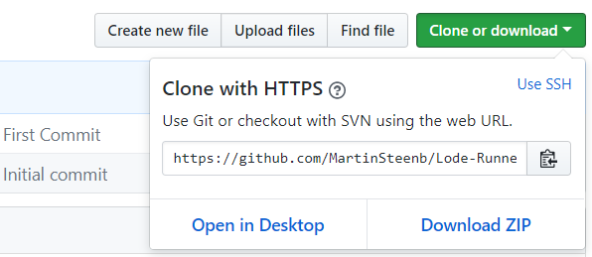

Het bestand verschijnt onderin de browser en begint met downloaden.

1. Klik op de gedownloade ZIP om het te openen.



Het scherm ‘Lode-Runner-Project-master.zip – WinRAR (evaluation copy)’

wordt geopend.

1. Dubbel klik open Lode-Runner-Project-master -> Lode Runner Project. De mappen: ‘Assets’, ‘King_LodeRunner_Data’ en ‘ProjectSettings’ zitten in de map.

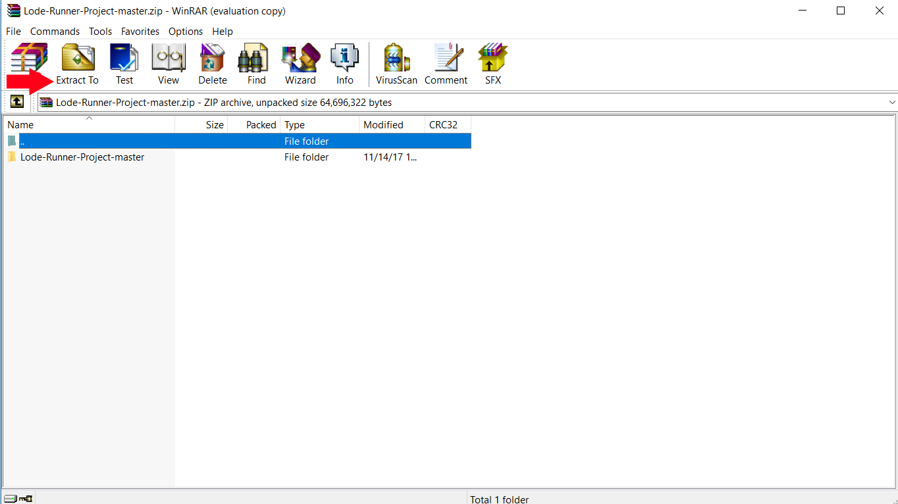

Navigeer terug naar ‘Lode-Runner-Project-master (1).zip - ZIP archive’ en

klik op ‘Extract To’.

Het scherm ‘Extraction path and options’ opent.

1. Klik op Desktop -> Ok.

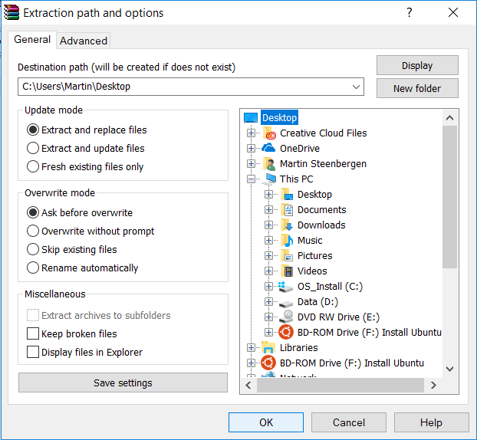

Het destination path is (Pad = C:\Users\**Naam**\Desktop).

1. Ga naar ‘<https://unity3d.com/get-unity/download/archive>’ en download Unity 5.5.1f1

(Unity Editor 64-bit).

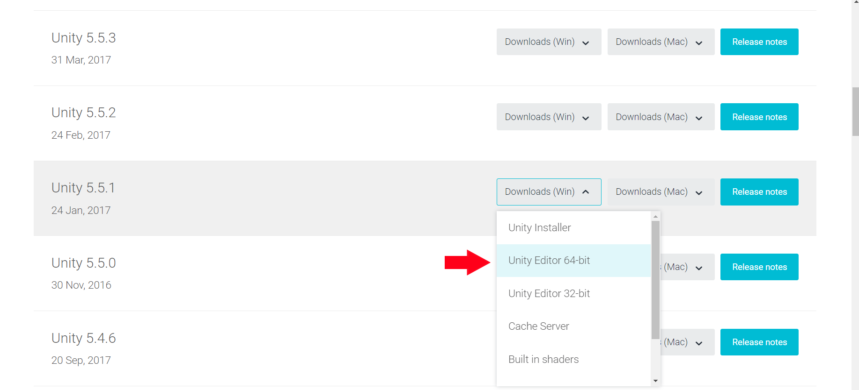

1. Installeer Unity 5.5.1f1 op uw computer.
2. Open Unity en klik in ‘Projects’ op ‘OPEN’. De file explorer wordt geopend.

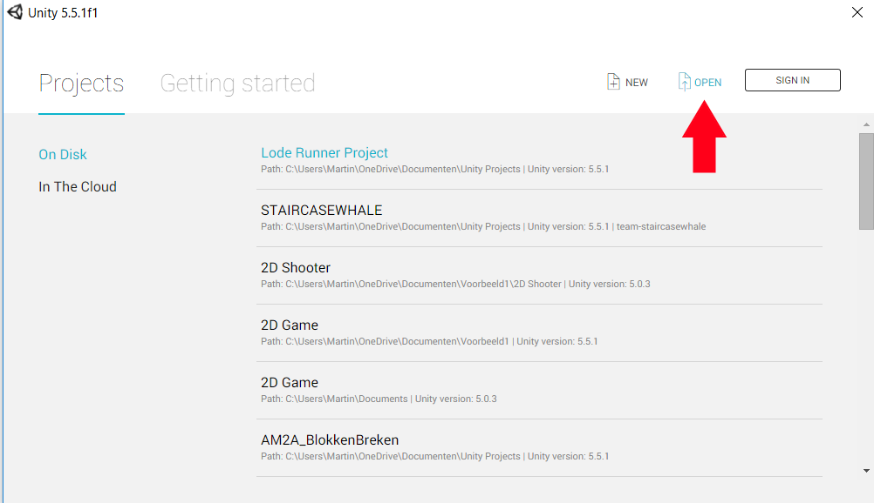

1. Ga naar ‘C:\Users\**Naam**\Desktop\Lode-Runner-Project-master’ en klik op

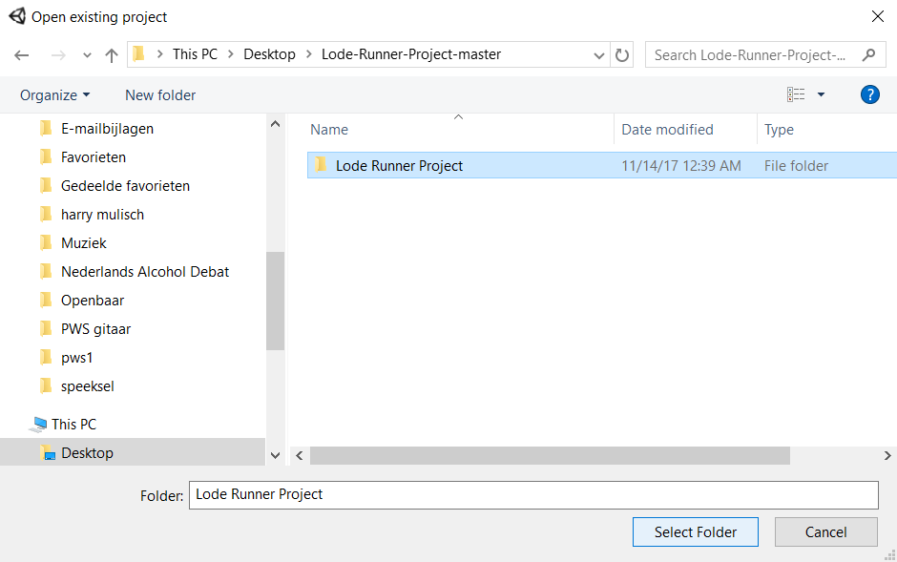‘Select Folder’.

1. Klik op ‘Lode Runner Project’ om het in Unity te openen.

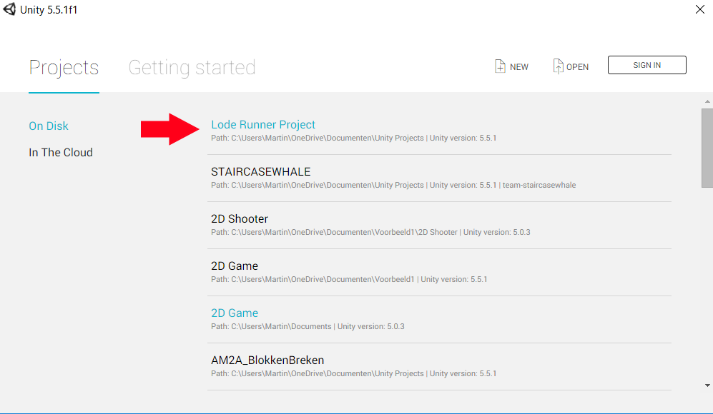Unity 5.5.1f1 wordt geopend.

1. In de project map, klik op ‘Scenes’ -> ‘Main Menu’.

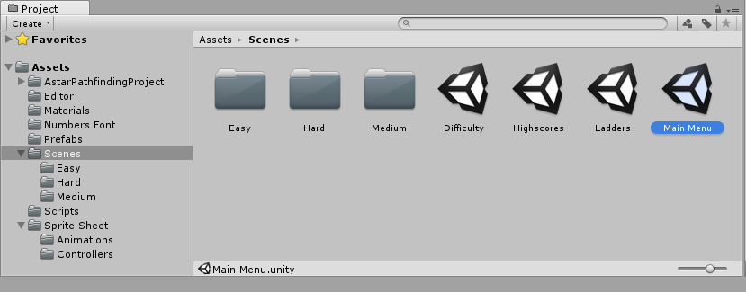



Je zit nu in de scene ‘Main Menu.unity’.

1. 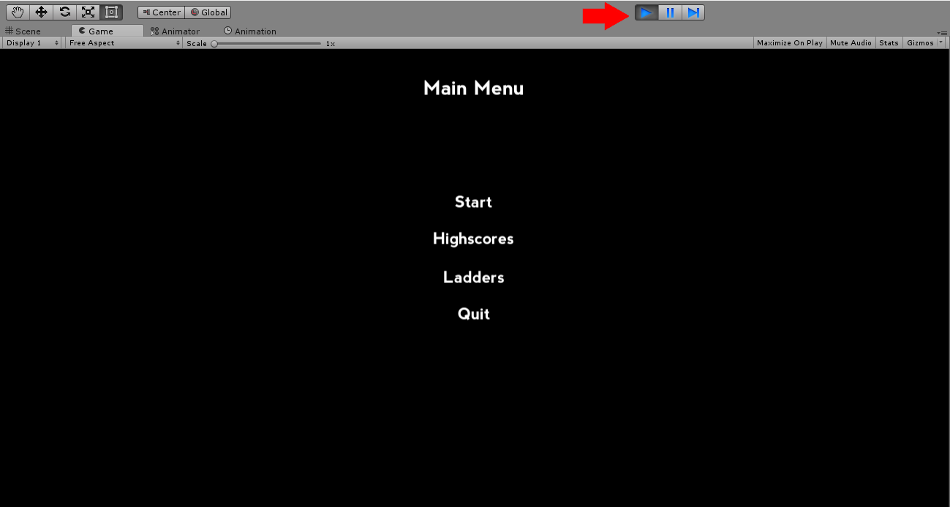Klik op ‘Play’ om het spel te starten.

Kijk in de console of er geen ERRORS zijn.

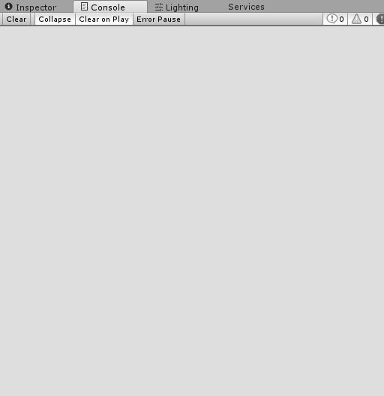

1. Klik op ‘Start’, je komt nu in het ‘Choose Difficulty’ menu. Klik nu op ‘Hard’.

Het eerste level wordt geladen (Scene: 1Hard.unity).

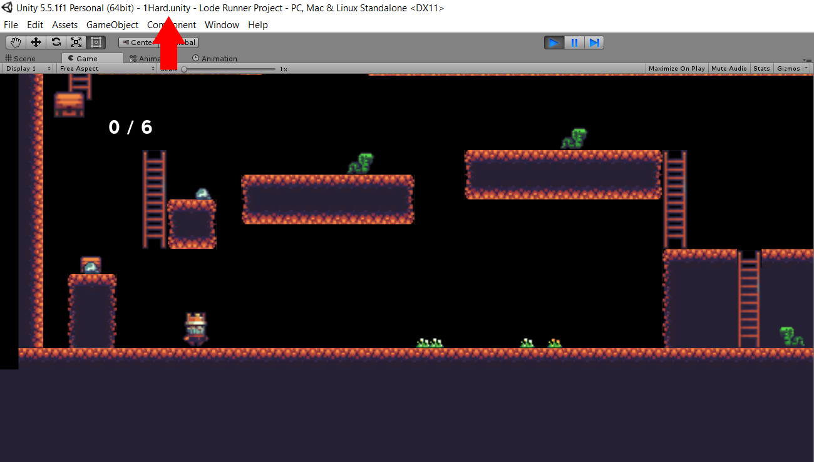

1. Loop naar rechts met gebruik van de ‘WASD’ toetsen en loop tegen de eerste vijand

aan om te kijken of je dood gaat.

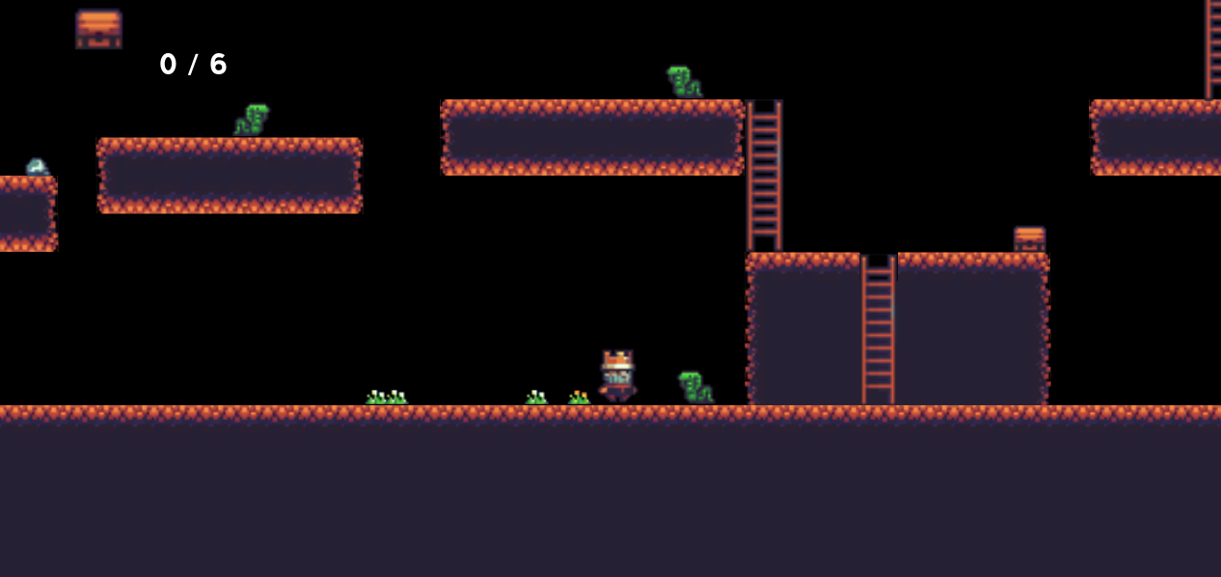

Het level begint opnieuw wanneer je dood gaat.

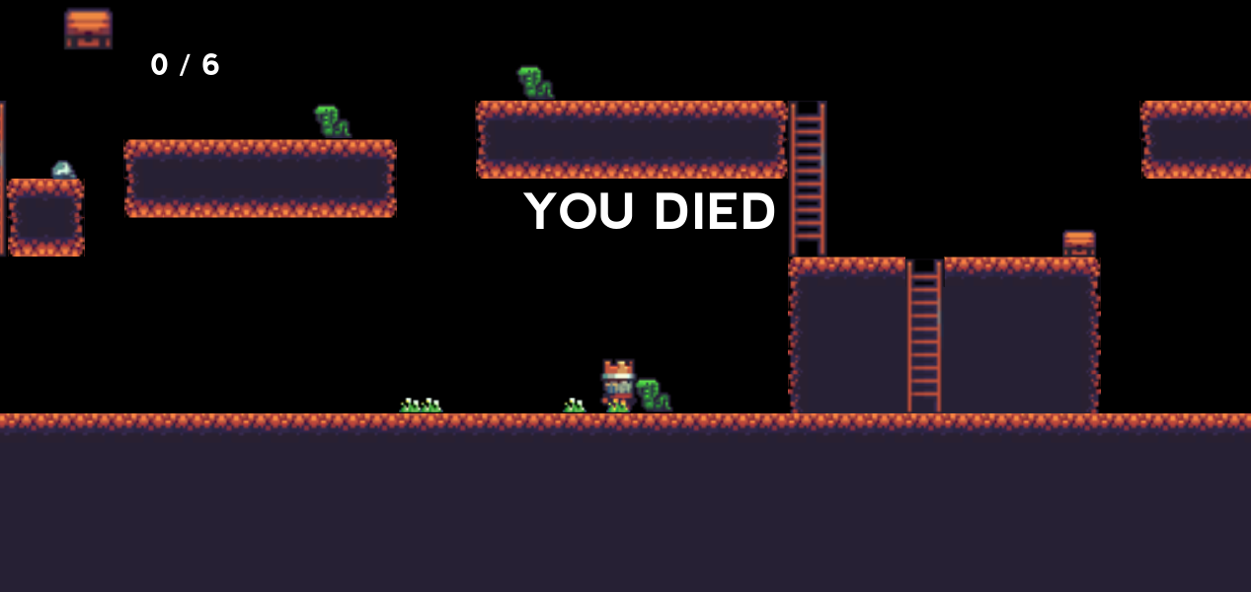

1. Wanneer je op een vijand springt verdwijnt hij (spring met spatie).

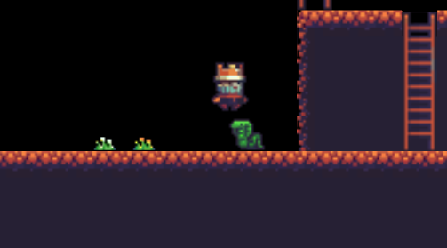

1. Gebruik de ‘W’ en ‘S’ toetsen om de ladder te beklimmen.

Met ‘W’ klim je omhoog en met ‘S’ klim je naar beneden.

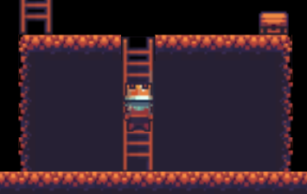

1. Open de eerste kist die je tegenkomt.

De kist wordt geopend door ernaast te staan.

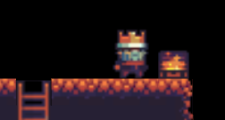

1. Druk op ‘E’ om de kist te verzamelen.

De kist verdwijnt en er komt ‘+1’ boven je hoofd te staan.

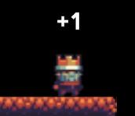

1. Er is nu één punt bij de score opgeteld (staat links boven).



1. Druk op ‘Esc’ om het menu te openen.

Wanneer je op ‘Resume’ klikt gaat het spel weer verder waar je was gebleven.

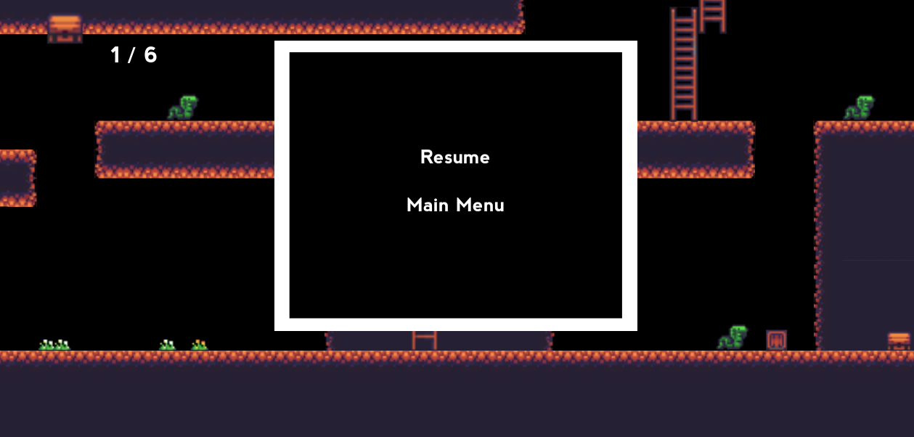

1. Wanneer je op ‘Main Menu’ klikt wordt je naar het ‘Main Menu’ gestuurd.

1. Sluit Unity.

**Einde test.**